爱创课堂前端培训

# CSS

第1天课堂笔记（本课程共6天）

班级：北京前端训练营12期

讲师：冯楠娜

日期：2018年1月6日

爱创课堂官网 ：[www.icketang.com](http://www.icketang.com)

# 目录

CSS

目录

复习

一、 表单

1.1 form标签

1.2 input标签

1.2.1 单行文本框

1.2.2 密码框

1.2.3 单选框

1.2.4 label标签

1.2.5 复选框

1.2.6 按钮

1.3 Textarea

1.4 下拉框

二、 html杂项

2.1 html注释

2.2 字符实体

2.3 废弃标签

2.4 色值表示法

三、 css基础知识

3.1 css概念

3.2 css作用

3.3属性

3.4 css书写位置

3.5 css杂项

四、 选择器

4.1 基础选择器

4.1.1 标签选择器

4.1.2 id选择器

4.1.3 类选择器

4.1.4 通配符

# 复习

Div:大范围，大区域。独占一行

Span:小范围，小区域。并排显示

列表：无序列表，有序列表，自定义列表。

无序列表：ul>li

有序列表：ol>li

自定义列表：dl>dt+dd

表格：

Table>tr>td

如果有表头：需要将td改为th。

Td(th)两个属性用于合并单元格

Colspan:跨列合并。

Rowspan:跨行合并。

三个划分区域标签：

表格标题：caption

表头：thead

主体：tbody

# 表单

表单：提供给用户用于输入的控件。

## form标签

所有的表单元素必须书写在Form标签内部。

Form标签功能性的标签不是结构性标签。

Form标签用于表单的提交。

Form标签有两个属性

Method:表单提交的方式。属性值：get/post。

Action:表单提交的位置。2.php

|  |
| --- |
| 1. <form action="1.php" method="post"></form> |

## input标签

提供给用户输入或者选择的控件。

Input标签是单标签（自封闭标签）

Type:通过改变input标签的type类型决定input具体标签。

文本级标签。

|  |
| --- |
| 1. <input type="text" /> |

### 单行文本框

作用：用于输入单行文本的控件。

改变type属性值：text

Value:属性，属性值书写默认文本。这个文字点击后仍然存在。若想要灰色的提示文字，点击后不存在的，则需要使用placeholder属性，在无value属性时该属性发挥作用。

|  |
| --- |
| 1. 请输入用户名：<input type="text" value="请输入用户名" /> |

### 密码框

Type:属性值:password，输入后不可见。

|  |
| --- |
| 1. 请输入密码：<input type="password" /> |

### 单选框

Radio：

为了保证同一组单选框只选中一个元素，必须设置相同的name。

|  |
| --- |
| 1. <input type="radio" name="sex" />女 |



### label标签

Label：提供用户的体验效果，点击汉字时也能选中单选框（其他文本框也可以）。

For:属性值书写要控制元素的id属性名。

Name属性设为相同。

|  |
| --- |
| 1. <input type="radio" name="sex" id="nv" /> 2. <label for="nv">女</label> |



### 复选框

Type属性值：checkbox

那么属性设为相同。

|  |
| --- |
| 1. <p> 2. 请选择你的爱好： 3. <input type="checkbox" id="ball" name="fav" /> 4. <label for="ball">打球</label> 5. <input type="checkbox" id="sing" name="fav" /> 6. <label for="sing">唱歌</label> 7. <input type="checkbox" id="dance" name="fav" /> 8. <label for="dance">跳舞</label> 9. </p> |



Checked属性：元素被选中的状态，可用于默认的选定状态。属性值checked

|  |
| --- |
| 1. <input type="checkbox" id="ball" name="fav" checked="checked" /> //被选中 |

### 按钮

普通按钮：button

提交按钮：submit

重置按钮：reset(将输入信息清空)

属性：value，按钮中的文字

|  |
| --- |
| 1. <input type="button" value="普通按钮" /> |

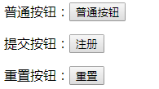

## Textarea

Textarea:文本域，用于输入多行文本。

标签之间可以书写默认文本

|  |
| --- |
| 1. <textarea cols="30" rows="10">默认文本</textarea> |

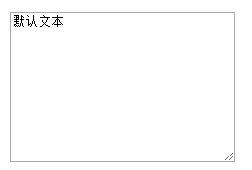

## 下拉框

Select>option(项)

Option标签有一个属性：selected:表示被选中。

|  |
| --- |
| 1. 选择你喜欢城市： 2. <select> 3. <option value="01">北京</option> 4. <option value="02">上海</option> 5. <option value="03" selected="selected">合肥</option> 6. <option value="04">深圳</option> 7. </select> |

实际工作中我们很少使用select>option书写下拉框而是用ul>li模拟。



# html杂项

## 2.1 html注释

Html注释：作用标注某一部分代码开始或者结束。不想要的代码注释。

快捷键：ctrl + /

|  |
| --- |
| 1. <!--html注释 --> |

## 2.2 字符实体

也叫转义字符。

在代码中有些符号有特殊的功能，直接书写在代码中，可能不能正常显示我们想要的效果。需要使用转义字符。

大于号：&gt;

小于号：&lt;

无换行的空格:&nbsp;

版权符号：&copy;

字符实体的整体写法：

|  |
| --- |
| 1. &关键字; |

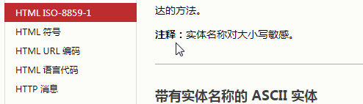

## 2.3 废弃标签

废弃标签：文本级标签

b,i,u,em,strong。Br换行，hr分割线。

## 2.4 色值表示法

单词表示法：

|  |
| --- |
| 1. Red,yellow,pink,purple(紫色),orange,gray,white,black,green 2. Lightblue,skyblue(天蓝色)，yellowgreen |

十六进制表示法：#6个十六进制的数字

0-9

1. a
2. b
3. c
4. D
5. E
6. f

255十进制的数字

|  |
| --- |
| 1. f4 = f * 16 + 4 = 15 * 16 + 4 = 244 2. ff = f * 16 + f = 15 * 16 + 15 = 255 |

|  |
| --- |
| 1. color:#ff0000; 2. Color:red; |

Rgb()表示法：

|  |
| --- |
| 1. Rgb(255,0,0); //红色 |

# css基础知识

## 3.1 css概念

css（cascading style sheet）层叠式样式表。关键词：层叠式，样式。

前端的三层：

结构层html 作用：从html角度搭建网页

样式层css 作用：从美化角度书写样式

行为层javascript 作用：从交互的角度描述我们的页面行为

css3版本是目前最近版本。目前学习的是css2.1版本。

css也是由w3c组织进行维护和更新。

## 3.2 css作用

css组成部分：选择器（设置样式的标签），样式属性（选择器要设置的样式）。

css样式属性是逐条排列的，有什么样式就直接书写什么属性。

css作用：①设置盒子样式②设置文字的样式

|  |
| --- |
| 1. div{ 2. /*盒子属性*/ 3. width:200px; 4. height:300px; 5. background-color: lightblue; 6. /*文字属性*/ 7. color:red; 8. font-size: 30px; 9. } |

## 3.3属性

盒子属性：

Width:盒子的宽度。单位是像素px。

Height:盒子的高度。单位是像素px。

Background-color:背景色。三种色值法都可以使用。

Border:边框。

边框宽度：单位是像素px。1px

边框类型：solid(实线) dashed(虚线) dotted(点线)

边框的颜色：三种色值都可以使用。red

|  |
| --- |
| 1. p{ 2. width:400px; 3. height:300px; 4. background-color:skyblue; 5. border:10px solid red; 6. } |

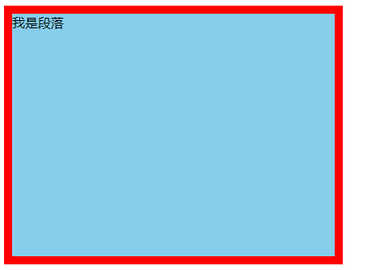

文字属性：

Color:文字颜色。

Font-size:字号。Font复合属性，每一个单一小属性用短横链接。Px。

Font-family:字体。

每个人的计算机带有的字体不相同，我们书写代码时为了保证所有用户看到的效果一样。使用计算机默认字体。

英文：Arial

中文：微软雅黑”Microsoft Yahei”,宋体”SimSun”

字体之间用逗号隔开，每一个字体用双引号包裹。先书写英文字体，在书写中文字体，最后还可以书写一个备用宋体。

|  |
| --- |
| 1. font-family:"Arial","微软雅黑","宋体"; |

为了提高浏览器的加载速度最好使用英语单词。

|  |
| --- |
| 1. font-family:"Arial","Microsoft Yahei","SimSun"; |

## 3.4 css书写位置

行内式，内嵌式（嵌入式），外链式

行内式：直接书写在标签一个style属性中。属性值可以书写所有的css样式属性。一般是留给后台使用。

|  |
| --- |
| 1. <div style="width:200px;height:200px;background-color:red;">我是盒子</div> |

内嵌式：书写在head标签内的一个style标签里。

Style标签有一个type属性，属性值是 "text/css".表示书写的是纯文本 的css.

|  |
| --- |
| 1. <head> 2. <style type="text/css"> 3. p{ 4. width:400px; 5. height: 400px; 6. background-color: lightblue; 7. } 8. </style> 9. </head> |

外链式：工作中使用。

通过link标签从外部引入一个css文件。Link标签也是书写在head标签内部。

Css文件扩展名.css（直接书写标签选择器和样式属性不用书写style标签）

|  |
| --- |
| 1. <link rel="stylesheet" type="text/css" href=""> |

Rel:css和html关系，样式表

Type:css是纯文本

Href:html引入的css的路径。

|  |
| --- |
| 1. <link rel="stylesheet" type="text/css" href="01.css"> |

|  |
| --- |
| 1. <div style="width:100px;height:200px;border:1px solid #eee;">我是盒子</div> 2. <p>aa我是段落</p> 3. <style type="text/css"> 4. p{ 5. width:300px; 6. height:300px; 7. background-color: red; 8. } 9. </style> |

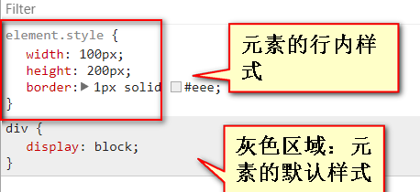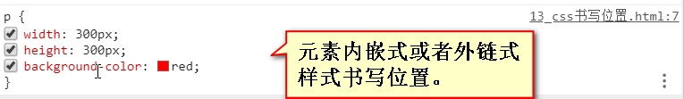

## 3.5 css杂项

Css 键值对写法： k:v

Css分号重要性。Css中每一条属性必须以分号结尾。

逐条书写css属性。

Css对空格，缩进，换行不敏感。

# 选择器

## 4.1 基础选择器

### 4.1.1 标签选择器

通过元素的标签名进行选择，叫做标签选择器。

写法：直接属性标签名p{}不用书写任何符号。

特点：标签选择器能够选中页面上所有的同种标签。不管嵌套多深都可以选中。

|  |
| --- |
| 1. <p>aa我是段落</p> 2. <div> 3. <div> 4. <div> 5. <div> 6. <p>我是内部的p</p> 7. </div> 8. </div> 9. </div> 10. </div> |

用途：一般用于清除或者重置默认样式。

|  |
| --- |
| 1. /*清除或者重置默认样式*/ 2. ol{ 3. list-style:none; 4. } 5. ul{ 6. list-style: none; 7. } 8. a{ 9. text-decoration: none; 10. color:#333; 11. } |

### 4.1.2 id选择器

通过元素的id属性进行选中。

写法：#id属性值{}（#后面直接书写名称不要加空格）

Id属性名书写有规范：以字母（严格区分大小写）开头，后面可以有数字，短横，下划线。（数字不能开头）

|  |
| --- |
| 1. <p id="para">文字</p> 2. #para{ 3. font-size: 40px; 4. } |

Id:元素的id是唯一的。

元素p同时渲染文字颜色和字号。被标签选择器设置文字颜色，又被id选择器设置字号。这两个属性都渲染在页面上。

层叠性：同一个元素可以被不同选择器选中，设置不同属性，都可以正常渲染在元素上。

### 4.1.3 类选择器

通过元素的class（类名）属性进行选中。能够选中所有同类名的元素。

写法： **.**类名

类名的命名规则和id一样。

一个元素可以有多个类名，用空格隔开

|  |
| --- |
| 1. .teshu{ 2. width: 200px; 3. height: 200px; 4. background-color: lightblue; 5. } 6. <p class="teshu">1</p> |

类上样式，id上行为（js）。

实际工作中我们使用类选择器较多，可以直接给想要的一些元素统一设置相同的属性。

类选择器特殊应用：原子类（公共类）

类选择器的特殊应用：原子类（公共类），我们通常会设置很多原子类，元素有什么样式直接书写该原子类的类名。原子类的属性只书写一个，便于查找。

|  |
| --- |
| 1. /*原子类*/ 2. .fs20{ 3. font-size: 20px; 4. } 5. .fs22{ 6. font-size: 22px; 7. } 8. .fs24{ 9. font-size: 24px; 10. } 11. .w1000{ 12. width: 1000px; 13. } 14. .h100{ 15. height: 100px; 16. } 17. .bg{ 18. background-color: red; 19. } |

## 4.1.4 通配符

*通配符：会选中页面上所有的元素。甚至包括body。

通配符效率很低，实际工作不使用。

用于快速清除默认样式。

|  |
| --- |
| 1. *{ 2. padding:0; 3. margin:0; 4. } |

|  |
| --- |
|  |

|  |
| --- |
|  |

|  |
| --- |
|  |

|  |
| --- |
|  |

|  |
| --- |
|  |

|  |
| --- |
|  |

|  |
| --- |
|  |

|  |
| --- |
|  |

|  |
| --- |
|  |

|  |
| --- |
|  |

|  |
| --- |
|  |

|  |
| --- |
|  |

|  |
| --- |
|  |

|  |
| --- |
|  |

|  |
| --- |
|  |

|  |
| --- |
|  |

|  |
| --- |
|  |

|  |
| --- |
|  |

|  |
| --- |
|  |

|  |
| --- |
|  |

|  |
| --- |
|  |

|  |
| --- |
|  |